Presentación en la UCU del libro "Vivir y pensar el Dios de los pobres" de Gustavo Gutiérrez

La Universidad Católica de Uruguay presenta el libro "Vivir y pensar el Dios de los pobres" de Gustavo Gutiérrez. Libro póstumo del gran filósofo y teólogo peruano, pionero de la teología de la liberación, publicado por Leo Guardado con prólogo del papa Francisco
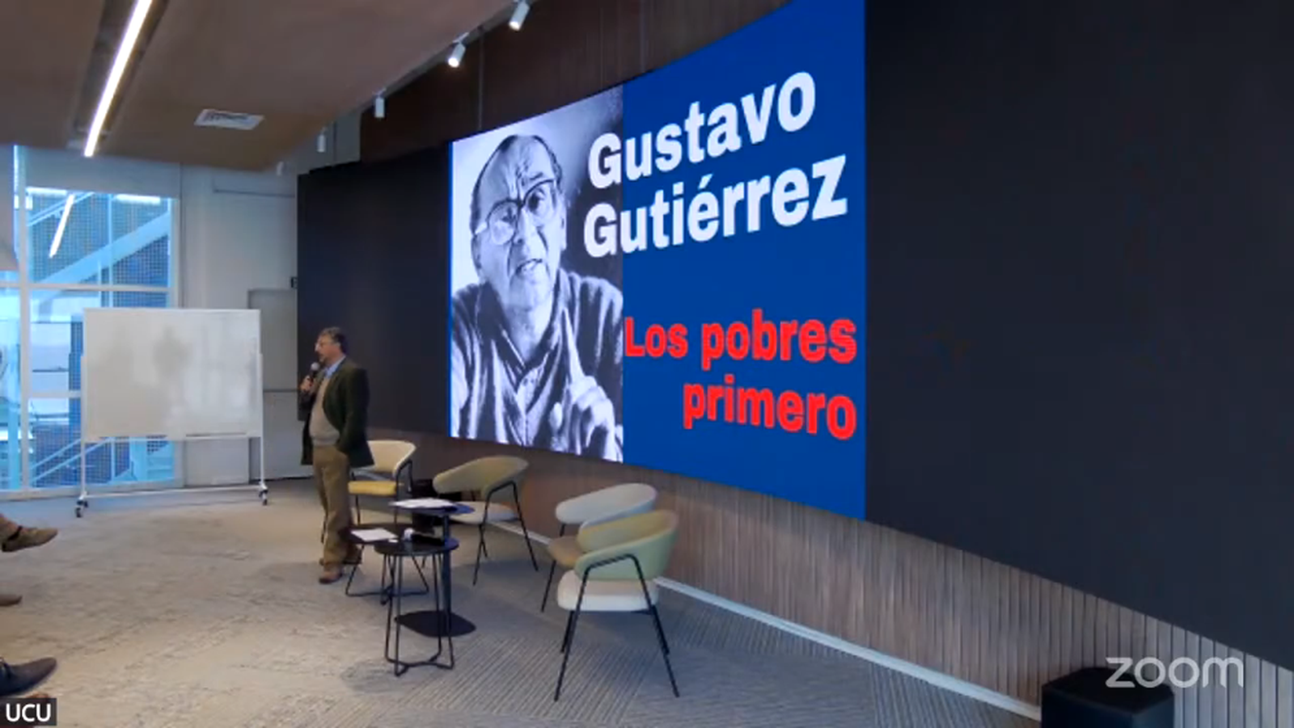Universidad Católica del Uruguay. Presentación del libro 'Vivir y pensar el Dios de los pobres' de Gustavo Gutierrez
Gina C. Matos
18 jun 2026 - 11:29

La Universidad Católica de Uruguay presentó el libro "Vivir y pensar el Dios de los pobres" de Gustavo Gutiérrez. Libro póstumo del gran filósofo y teólogo peruano, pionero de la teología de la liberación, publicado por Leo Guardado con prólogo del papa Francisco. Esta es una de las últimas actividades en torno al libro.
El camino iniciado en Lima y continuado en Chiclayo sigue dando frutos. Lo que comenzó como un espacio de encuentro, reflexión y diálogo continúa expandiéndose gracias al compromiso de personas e instituciones que creen en la importancia de seguir profundizando el legado de Gustavo Gutiérrez.
Hoy, universidades de Uruguay y Paraguay, se suman a este itinerario, promoviendo nuevos espacios de lectura, diálogo y reflexión desde la realidad latinoamericana.
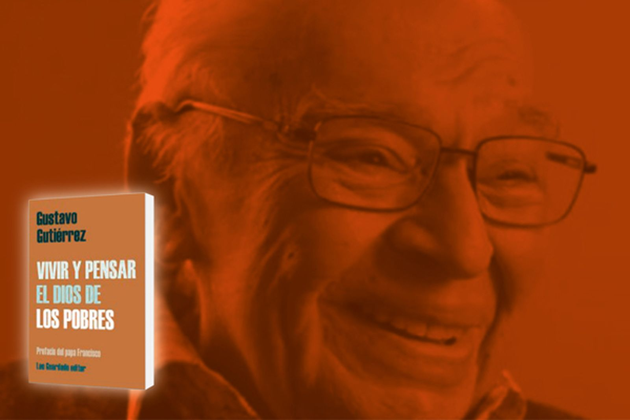Presentación en la UCU
Nos alegra ver cómo esta iniciativa sigue creciendo y tejiendo vínculos entre comunidades académicas, movimientos y personas comprometidas con una Iglesia y una sociedad más humanas y fraternas. Queremos seguir fortaleciendo una red de colaboradores que haga posible nuevas actividades impulsadas por el Movimiento de Profesionales Católicos (MPC) y el MIIC de América Latina – Pax Romana, convencidos de que el trabajo compartido multiplica la esperanza.
En tiempos que nos desafían, elegimos ser presencia disponible, estar cerca, encontrarnos, dialogar y seguir construyendo juntos espacios donde el pensamiento, la fe y el compromiso con los más pobres sigan renaciendo, expandiéndose y transformando nuestra realidad Latinoamericana.
Sigamos caminando juntos. Porque el legado de Gustavo Gutiérrez permanece vivo cuando se convierte en encuentro, reflexión, acción y esperanza compartida en nuestra América Latina.

https://www.religiondigital.org/libros/presentacion-ucu-libro-vivir-pensar_1_1458347.html?utm_source=dlvr.it&utm_medium=facebook

